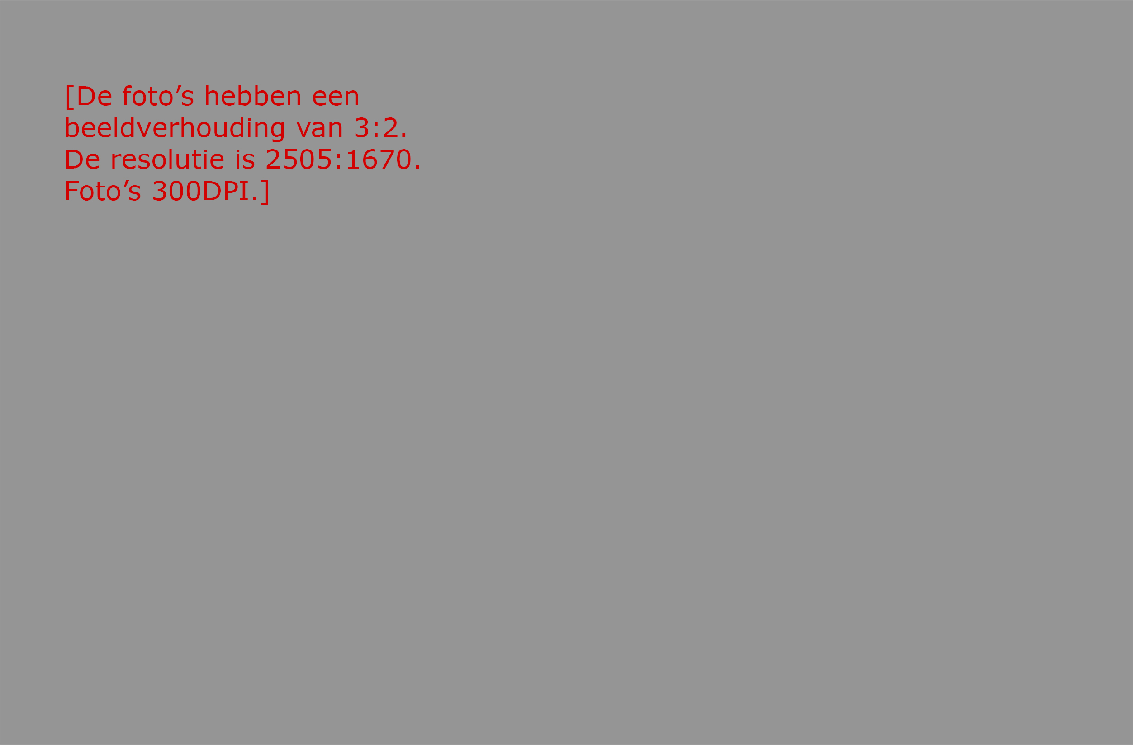

# Lesbrief: Reis rond de wereld

Thema: Hoe kom ik daar?

Inleiding

In Nederland leven veel culturen naast elkaar. Op school, in je straat of op je werk kom je vast en zeker mensen tegen uit een andere cultuur. Je verdiepen in andere gewoontes zorgt voor begrip en goede samenwerking. Een onderdeel van het profiel Horeca, Bakkerij en Recreatie is de keuken. Zou het werken in de keuken bij je passen? Je moet goed kunnen samenwerken en je aan afspraken houden. Hygiënisch werk vind je belangrijk.

In deze lesbrief ga je je verdiepen in de culinaire schatten van onze multiculturele samenleving. In tweetallen kook je een gerecht en met de hele klas maken jullie hier een feestelijk buffet van.

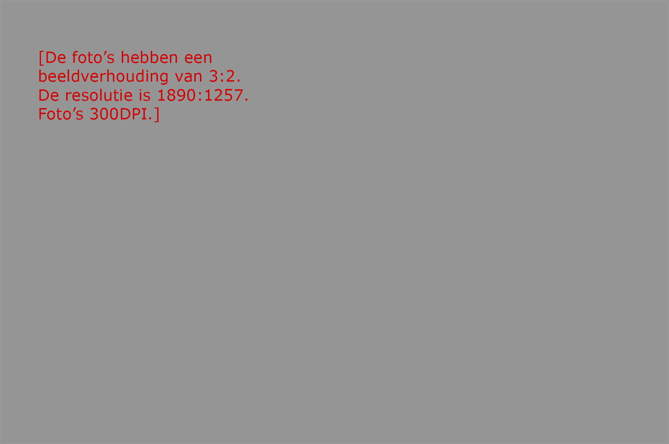

|  |  |
| --- | --- |
|  | Waar moet de opdracht aan voldoen?  De bereiding van de gerechten voor het buffet moet aan de volgende eisen voldoen: |

* Het gerecht waar jij voor verantwoordelijk bent staat op de afgesproken tijd op het buffet.
* Het gerecht wordt keurig gepresenteerd.
* Het gerecht komt van oorsprong uit een ander land.
* Tijdens de bereiding en het serveren wordt er hygiënisch gewerkt.
* Tijdens de bereiding wordt er goed samengewerkt.

Wat kun je en wat weet je na deze lesbrief?

* Je weet meer over het ontstaan van onze multiculturele samenleving.
* Je weet enkele verschillen tussen culturen te noemen.
* Je kunt recepturen kiezen.
* Je kunt recepturen omrekenen.
* Je kunt een gerecht uit een andere cultuur bereiden.
* Je kunt een buffet opbouwen.
* Je kunt aangeven of het werken in de keuken iets voor jou is.

Uit welke stappen bestaat de lesbrief?

|  |  |  |
| --- | --- | --- |
| **Stap** | | **Reis rond de wereld** |
| 1. | Oriënteren | Verzamel informatie over het ontstaan van onze multiculturele samenleving. |
| 2. | C:\Users\Jkooper\Desktop\Iconen\Nieuwe inzet\informatie verzamelen.jpgVoorbereiden | Maak je planning.  Kies de gerechten uit die jullie gaan maken.  Zoek je recept uit en herschrijf dit.  Maak je werkplanning voor het koken en serveren.  Maak een boodschappenlijst. |
| 3. | Uitvoeren | Kook de gerechten.  Richt het buffet in. |
| 4. | Afronden en  terugkijken | Proef het eindresultaat. |

Stap 1: Oriënteren



|  |  |
| --- | --- |
|  | Moeilijke woorden  Wat betekenen deze woorden? Zoek de betekenis op. |

|  |  |
| --- | --- |
| **Moeilijk woord** | **Wat betekent dit woord?** |
| multicultureel |  |
| migratie |  |
| culinair |  |
| allochtoon |  |
| autochtoon |  |
| integreren |  |

|  |  |
| --- | --- |
|  | Informatie verzamelen  Je gaat informatie verzamelen over de multiculturele samenleving. |

1. Ga naar vakcollegegroep.nl/Hoe kom ik daar? Bekijk de video Nederland migratieland- Nieuwkomers naast Autochtonen. Maak aantekeningen terwijl je naar het programma kijkt.

* Wat heeft Melissa meegekregen van de Turkse cultuur?

___________________________________________________________________

___________________________________________________________________

* Welke talen spreekt Melissa van thuis uit?

___________________________________________________________________

___________________________________________________________________

* Wat verstaan we onder westerse culturen?

___________________________________________________________________

___________________________________________________________________

* Woont Melissa in een achterstandsbuurt? Waarom denk jij van wel, of van niet?

___________________________________________________________________

___________________________________________________________________

1. In de jaren ’60 kwamen er gastarbeiders naar Nederland.   
   Teken een tijdbalk. Van de gouden eeuw tot nu. Zet 1960 in de tijdbalk.

* Uit welke landen kwamen de eerste gastarbeiders?

___________________________________________________________________

___________________________________________________________________

___________________________________________________________________

* Met welke gerechten kwam de Nederlandse bevolking in aanraking?

___________________________________________________________________

___________________________________________________________________

___________________________________________________________________

* Dit was niet voor de eerste keer dat de Nederlanders met andere voedingsmiddelen in aanraking kwamen. In welke periodes kwamen de Nederlanders nog meer in aanraking met buitenlandse invloeden?

___________________________________________________________________

___________________________________________________________________

___________________________________________________________________

* Zet deze periodes in de tijdbalk.
* Zet jouw geboortejaar in de tijdbalk.

1. In Nederland zijn 3 miljoen allochtonen. 55% van hen zijn niet-Westerse allochtonen.   
   Noem 5 landen waar niet-Westerse allochtonen vandaan komen.

___________________________________________________________________

___________________________________________________________________

___________________________________________________________________

* Wat kunnen autochtonen doen om beter om te gaan met andere culturen?

___________________________________________________________________

___________________________________________________________________

___________________________________________________________________

* Wat kunnen allochtonen doen om te integreren?

___________________________________________________________________

___________________________________________________________________

___________________________________________________________________

1. In Nederland is tussen de tien en twintig procent van de bevolking een ‘niet-westerse allochtoon’.   
   In totaal wonen er ongeveer zestien miljoen mensen in Nederland.

* Schrijf ‘zestien miljoen’ in cijfers.

___________________________________________________________________

* Hoeveel is ’10 tot 20%’ van 16 miljoen? Hoe reken je dat uit?

|  |
| --- |
| Uitrekenen van procenten  Het totaal van iets noemen we altijd 100%.  De helft van iets noemen we 50%.  Stel dat er in totaal 300 kinderen op school zitten. Dit is dan 100%.  50% van de kinderen is ziek. Hoeveel kinderen zijn er dan nog op school? Dit is de helft.  100% = 300 kinderen  50% = 150 kinderen  Maar nu iets lastiger. Vandaag is 20% van de kinderen ziek. Hoeveel kinderen zijn dat? Dit reken je als volgt uit.  100% = 300 kinderen  Je gaat nu eerst omrekenen naar 1%. Dit doe je door te delen door 100.  300 : 100 = 3  1% = 3 kinderen  Je wilt weten hoeveel 20% is. Je gaat dan vermenigvuldigen met 20.  3 x 20 = 60  20% = 60 kinderen  Als je dit moeilijk vindt, kun je een verhoudingstabel maken. Dat rekent gemakkelijk en je ziet meteen het antwoord:  1% 2% 10% 20% 40% 60% 80% 100%  ____________________________________________________  Kinderen 3 6 30 .. .. .. .. 300 |

* Reken nu uit hoeveel 10 tot 20% van 16 miljoen is.  
    
  100% = _______ mensen  
    
  1% = _______ mensen  
    
  10% = _______ mensen  
    
  20% = _______ mensen  
    
  In Nederland zijn dus ongeveer _______ allochtonen.

1. Hoe zit dat met jouw woonplaats en op jouw school?

* Stel dat ook 10 tot 20% van de bevolking in jouw woonplaats of op jouw school allochtoon is. Hoeveel mensen zijn dat dan?

|  |  |  |  |  |
| --- | --- | --- | --- | --- |
|  | totaal aantal inwoners | 1% | 10% | 20% |
| woonplaats |  |  |  |  |
| school |  |  |  |  |

* Klopt dat aantal? Of zijn er in jouw woonplaats / op jouw school meer of minder allochtonen? Hoeveel procent leerlingen met een niet-Westerse cultuur schat je?

___________________________________________________________________

* Hoeveel van jouw klasgenoten zijn niet in de regio geboren waar ze nu wonen?

___________________________________________________________________

1. Samen koken en samen eten vinden mensen een goede manier om te integreren.  
   Waarom is dat? Bedenk minstens 3 redenen.

___________________________________________________________________

___________________________________________________________________

___________________________________________________________________

1. Zoek 2 afbeeldingen van buffetten die jij mooi vindt ingericht. Sla deze op in een mapje op de computer, geef de map de naam van deze lesbrief.

Brainstormen

Je hoeft voor deze opdracht niet te brainstormen.

Stap 2: Voorbereiden



|  |  |  |
| --- | --- | --- |
|  | De planning  Met onderstaande stappen maak je een eenvoudige planning. Werk je aan een grote opdracht of werk je met meerdere personen, maak dan een uitgebreide planning.  Zie [werkkaarten.nl/wk/planningmaken](http://werkkaarten.nl/wk/planningmaken). |  |

|  |  |  |
| --- | --- | --- |
|  | **Stap 2: Voorbereiden** | |
| Wat ga je doen? |  |
|  |  |
| Hoeveel tijd heb je nodig? |  |

|  |  |  |
| --- | --- | --- |
|  | **Stap 3: Uitvoeren** | |
| Wat ga je doen? |  |
|  |  |
| Hoeveel tijd heb je nodig? |  |

|  |  |  |  |
| --- | --- | --- | --- |
|  | **Stap 4: Afronden** | | |
| Wat ga je doen? |  | |
|  |  | |
| Hoeveel tijd heb je nodig? |  | |
|  | Gerechten kiezen  In de vorige stap heb zijn er al gerechten uit andere landen besproken. In tweetallen ga je gerechten bedenken die jullie zouden willen bereiden voor het buffet.   1. Zet alle gerechten met de daarbij behorende landen in onderstaande tabel.  Geef ook aan of het gerecht een voor- , hoofd-, of nagerecht is.  | Gerecht | Land | Voorgerecht | Hoofdgerecht | Nagerecht | | --- | --- | --- | --- | --- | |  |  |  |  |  | |  |  |  |  |  | |  |  |  |  |  | |  |  |  |  |  | |  |  |  |  |  | |  |  |  |  |  | |  |  |  |  |  | |  |  |  |  |  |  1. Als klas bepalen jullie welke gerechten jullie uiteindelijk gaan koken.  * De gerechten worden in buffetvorm geserveerd in de volgorde: voor- , hoofd-, en nagerechten. Noteer in onderstaande tabel alle gerechten met het land van oorsprong die op het buffet komen. Noteer ook welk tweetal welk gerecht maakt.  |  |  |  | | --- | --- | --- | | **Voorgerechten** | **Komt oorspronkelijk uit** | **Wordt gemaakt door** | |  |  |  | |  |  |  | |  |  |  | |  |  |  | | **Hoofdgerechten** |  | **Wordt gemaakt door** | |  |  |  | |  |  |  | |  |  |  | |  |  |  | | **Nagerechten** |  | **Wordt gemaakt door** | |  |  |  | |  |  |  | |  |  |  | |  |  |  |  1. Hoe gaan jullie die gerechten straks presenteren? Overleg met het groepje dat verantwoordelijk is voor de voorgerechten of de hoofdgerechten of de nagerechten.  * Teken de buffetopstelling. * Noteer welke schalen, bestek en borden nodig zijn voor jullie buffet.   Recept uitzoeken en herschrijven   1. Welk gerecht maken jullie? Vul onderstaande tabel in.  |  |  |  | | --- | --- | --- | | Naam gerecht | Land | Gang in het menu? | |  |  |  |  1. Zoek het recept op. Dit kan van internet of neem het van huis mee. Geschikte sites zijn: [www.24kitchen.nl](http://www.24kitchen.nl) of ah.nl. Laat je recept goedkeuren door de docent. 2. Maak het recept geschikt voor 2 personen. Gebruik hiervoor onderstaande tabel.  |  |  |  | | --- | --- | --- | | Ingrediënten voor invulregel personen | Hoeveelheid 4 personen | Hoeveelheid 2 personen | |  |  |  |  1. Lees het recept goed door en herschrijf het recept in jouw woorden. Je krijgt van de docent een document hiervoor. 2. Hoeveel tijd schatten jullie kwijt te zijn bij het bereiden van het gerecht? Houd hierbij ook rekening met eventueel de tijd die nodig is om een gerecht te laten afkoelen. 3. Teken hoe jullie het gerecht aan de gasten gaan presenteren.  |  | | --- | |  |  1. Maak een kaartje bij het gerecht met hierop de naam van het gerecht en uit welk land het recept komt.   Werkplanning en boodschappenlijst   1. Maak voor het koken en serveren van het recept een werkplanning. Vul de werkplanning in. Je krijgt de tabel van de docent. 2. Maak een boodschappenlijst. Verdeel dit in producten van de slager, visboer, poelier, groenteboer (AGF), zuivelhandel en kruidenier (DKW).   **Let op:** controleer welke ingrediënten er al op school aanwezig zijn.   | **Slager** | **Vis** | **AGF** | **Poelier** | | --- | --- | --- | --- | |  |  |  |  | |  |  |  |  | |  |  |  |  | |  |  |  |  | |  |  |  |  | |  |  |  |  | | **Geschatte kosten** | **Geschatte kosten** | **Geschatte kosten** | **Geschatte kosten** | |  |  |  |  | | **Zuivel** | **DKW** | **Op school** |  | |  |  |  | |  |  |  | |  |  |  | |  |  |  | |  |  |  | |  |  |  | |  |  |  | |  |  |  | |  |  |  | | **Geschatte kosten** | **Geschatte kosten** | **Geschatte kosten** | |  |  |  |  1. Maak een gezamenlijke boodschappenlijst voor de hele klas. 2. Maak met de hele klas afspraken over het inrichten van het buffet. Welke materialen hebben jullie nodig? | |  |

|  |  |
| --- | --- |
|  | **VRAAG TOESTEMMING AAN JE DOCENT OM VERDER TE GAAN MET STAP 3.** |

Stap 3: Uitvoeren  
  


|  |  |
| --- | --- |
|  | Uitvoeren  Je gaat nu jullie gerecht voor het buffet bereiden. Kijk voordat je begint nog eens goed naar de eisen van de opdracht die aan het begin van de lesbrief staan. |

|  |
| --- |
|  |

Het gerecht koken

1. Controleer of benodigde ingrediënten aanwezig zijn.
2. Bereid het gerecht met behulp van je herschreven recept en je werkplanning.

Het buffet inrichten

* 1. Maak het gerecht serveer klaar. Presenteer het op een mooie schaal. Zorg voor opschepbestek.
  2. Plaats alle gerechten op het buffet en geef uitleg over jouw gerecht aan de gasten.

Stap 4: Afronden en terugkijken



|  |  |
| --- | --- |
|  | Het resultaat  Samen genieten jullie van het multiculturele buffet. Misschien heb je wel gasten uitgenodigd! |

Het eindresultaat proeven

1. Hoe smaakt het gerecht dat jezelf gemaakt hebt?

___________________________________________________________________

___________________________________________________________________

1. Beoordeel ook de gerechten van je klasgenoten. Geef een cijfer 1 t/m 9. Een 1 als het gerecht totaal niet lekker is en een 9 als het heel smakelijk is. Het zelfde doe je in de laatste kolom voor presentatie

|  |  |  |  |
| --- | --- | --- | --- |
| Naam gerecht | Land | Hoe smaakt het? | Presentatie |
|  |  |  |  |
|  |  |  |  |
|  |  |  |  |
|  |  |  |  |
|  |  |  |  |
|  |  |  |  |
|  |  |  |  |
|  |  |  |  |
|  |  |  |  |

1. Heb je een gerecht gegeten dat je nog niet kende?  
   Probeer het verschil te omschrijven tussen wat je dagelijks eet en het nieuwe gerecht.

___________________________________________________________________

___________________________________________________________________

___________________________________________________________________

1. En nu de kosten. Maak een berekening voor jullie gerecht.

* Noteer de ingrediënten in Excel en de kosten daarachter. Laat het programma de kosten optellen. Maak een printafdruk.
* Wat zijn de uiteindelijke kosten van jullie gerecht?

___________________________________________________________________

* Wat zijn de totale kosten van het buffet?

___________________________________________________________________

|  |  |
| --- | --- |
|  | Kijk terug op deze lesbrief |

1. Als het goed is, heb je bij de uitvoering gekeken naar de eisen waaraan de opdracht moet voldoen. Wat vind jij, voldoet jouw resultaat van de opdracht aan de eisen? Kruis aan wat jij vindt.

|  |  |  |
| --- | --- | --- |
| Eis | Voldoet? | Omdat? |
| Het gerecht waar jij voor verantwoordelijk bent staat op de afgesproken tijd op het buffet. | Ja /  Nee |  |
| Het gerecht wordt keurig gepresenteerd. | Ja /  Nee |  |
| Het gerecht komt van oorsprong uit een ander land. | Ja /  Nee |  |
| Tijdens de bereiding en het serveren wordt er hygiënisch gewerkt. | Ja /  Nee |  |
| Tijdens de bereiding wordt er goed samengewerkt. | Ja /  Nee |  |

1. Waar was je goed in bij hetbereiden en serveren van het buffet?

* Ik was goed in:

|  |
| --- |
|  |
|  |

* Dat blijkt uit:

|  |
| --- |
|  |
|  |

1. Wat vond je minder goed gaan?

|  |
| --- |
|  |
|  |

* Waarom vond je dat?

|  |
| --- |
|  |
|  |

1. Deze lesbrief ging vooral over het bereiden en presenteren van gerechten. Het profiel Horeca, Bakkerij en Recreatie bevat ook lesstof over gastheerschap, de bakkerij en recreatie. Waar zou je nog meer mee willen oefenen bij een volgende opdracht?

|  |
| --- |
|  |
|  |

1. Past het profiel Horeca, Bakkerij en Recreatie bij jou? Leg je antwoord uit.

|  |
| --- |
|  |
|  |

Bijlage voor ontwikkelaars

In deze bijlage staan een aantal werkafspraken en handvatten voor de ontwikkelaars die aan de lesbrief werken.

Werkproces  
Input Cees/Muriel.

Lettertype

* Tekst: normaal_1: Arial 10, kleur: zwart
* Titel voorpagina Arial 18, BOLD, groen (RBG = Rood 0, Groen 104, Blauw 56)
* Hoofdkop: Kop-2: Arial 12, BOLD, kleur: groen (RBG = Rood 0, Groen 104, Blauw 56)
* Subkop: Kop-3: Arial 11, BOLD, kleur: groen (RBG = Rood 0, Groen 104, Blauw 56)
* Taal: Nederlands

Vaste tekst

* Er wordt bij bepaalde onderdelen gebruik gemaakt van vaststaande tekst in het stramien. Graag geen wijzigingen in deze tekst aanbrengen. Indien de wens is om de tekst te wijzigen dit aangeven met een opmerking in de zijlijn.
* De koppen in het stramien staan vast. Hier geen wijzigingen in maken. Indien de wens is om de kop te wijzigen, dit aangeven met een opmerking in de zijlijn.

**Opsommingen**

* Opsommingen altijd met een hoofdletter beginnen en eindigen met een punt wanneer het om een zin gaat.

**Tabellen**

* Vanaf links inspringen: 0,19 cm.
* Hoogte rijen: ten minste 0,8 cm.
* Voorkeursbreedte tabel: 16 cm.
* Koprij altijd vet en lichtgrijs gevuld, in het midden uitgelijnd.
* Overige rijen in tabel linksboven uitlijnen.
* In een tabel geen opsommingstekens gebruiken.
* Woorden in een tabel beginnen altijd met een hoofdletter.
* Geen tabellen afbreken zodat ze doorlopen op een andere pagina.

**Regelafstanden/witregels**

* Alinea regelafstand: meerdere – voor 0 punt, na 0 punt, op 1,15
* Pagina instelling: marges Boven: 3 cm; Onder: 2,54 cm; Links 3,17 cm; Rechts 2 cm
* Witregels hebben de lettergrootte Arial 10
* Geen witregel bij tekst direct onder een kop
* Wel een witregel onder een vraag, tabel, ‘Let op’ of een opsomming

**Invullijnen**

* Geen wijzigingen aanbrengen in de invullijnen. De invullijnen staan in tabellen zodat er eenvoudig een invulbaar PDF van gemaakt kan worden. Indien er wijzigingen worden aangebracht (invullijnen verwijderen of zaken in de tabel van de invullijnen typen) gaat dit mis.
* Een witregel boven en onder de invullijnen.

Iconen

* Niet de iconen in het stramien verwijderen of verplaatsen!
* De eindredactie voegt extra iconen toe indien van toegevoegde waarde (zie onderstaande tabel voor opties).
* Iconen staan altijd naast een kop.
* Iconen staan samen met de kop in een tabel zodat het icoon en de kop naast elkaar blijven staan.

**Algemene informatie foto’s**

* 1 foto boven elke stap, behalve als 2 foto’s beter is.
* Extra beeld toevoegen is mogelijk, maar alleen indien echt nodig.
* Houd bij het zoeken van foto’s rekening met de inhoud van de lesbrief, verdeling jongens/meisjes, herkenbaarheid beroepssetting/profielen, actualiteit, aanspreekbaarheid leeftijdsfase leerlingen.
* Beeldverhouding is 3:2
* Resolutie is 1890:1257
* 300DPI

**Toevoegen foto’s**

* Ontwikkelaar formuleert advies foto met een opmerking in de zijlijn en stuurt lesbrief en advies naar eindredactie.
* Eindredactie zoekt beeldmateriaal en plaatst de foto’s op de G-schijf (map heeft titel lesbrief): G:\Vestigings Data Vakcollegegroep\Amersfoort\Onderwijsontwikkeling\Redactiemap\Redactiemap vernieuwing leermiddelen\Afbeeldingen lesbrieven. Eindredactie geeft ontwikkelaar een seintje om de afbeeldingen te controleren.
* Indien niet akkoord stuurt ontwikkelaar een nieuw advies naar de eindredactie en worden nieuwe foto’s gezocht.
* Foto’s worden in definitieve lesbrief geplaatst.

**Toevoegen video’s**

* Voor een filmpje wordt op de volgende manier verwezen: ‘Ga naar vakcollegegroep.nl/[titel thema]. Bekijk de video [Titel video].
* De link van de video in de lesbrief toevoegen, zodat de eindredactie deze op de website kan plaatsen.
* Van de video de bron opgeven.
* De video is kort en bondig en sluit aan of komt overeen met de tekst.
* De videokwaliteit is helder.

Toevoegen iconen

|  |  |
| --- | --- |
|  | Beroepshouding |
|  | Evaluatie |
|  | Invullen |
|  | Aandachtspunt - Let op! |
|  | Moeilijke woorden |
|  | Overleg - Bespreken |
|  | Planning |
|  | Presenteren |
|  | Terugblikken |
|  | Tip |
|  | Werkkaart |
|  | Orienteren – Informatie verzamelen |
|  | Benodigdheden |
|  | Uitvoeren |
|  | Planning |